TIẾT 27
HỌC HÁT: NGÔI NHÀ CỦA CHÚNG TA
Nhạc và lời: Hình Phước Liên
I. MỤC TIÊU
1. Về kiến thức:
- HS biết bài Ngôi nhà của chúng ta do nhạc sĩ Hình Phước Liên sáng tác. Biết được nội dung của bài hát.
- HS hát đúng giai điệu, lời ca của bài hát. Biết cách lấy hơi, hát rõ lời, diễn cảm.
- Giáo dục HS tình cảm yêu mến mảnh đất quê hương, nơi các em đang sống. Có ý thức bảo vệ thiên nhiên và môi trường, chung sống hài hoà với tự nhiên.
2. Về năng lực
Năng lực đặc thù | Yêu cầu cần đạt | STT
Thể hiện âm nhạc | - Thể hiện đúng giai điệu lời ca, sắc thái bài hát luyện tập kỹ năng hát tập thể và hát đơn ca, lối hát hoà giọng và hát lĩnh xướng. | 1
Cảm thụ và hiểu biết âm nhạc | - Cảm nhận vẻ đẹp của tác phẩm âm nhạc, bài hát với giai điệu trong sáng, tình cảm, nhẹ nhàng, sâu lắng.  - Biết vận động cơ thể phù hợp với nhịp điệu và tính chất âm nhạc của bài hát, biết chia sẻ cảm xúc âm nhạc với bạn bè.  - Nhận xét được phần trình bày bài hát của bạn | 2
Ứng dụng và sáng tạo âm nhạc | - Đặt lời mới cho bài hát với nội dung chủ đề: Quê hương, mái trường, thầy cô, bè bạn. | 3
Năng lực chung
Tự chủ - Tự học | - Biết chủ động, tích cực thực hiện những công việc của bản thân trong học tập nội dung học hát. | 4
Giao tiếp – Hợp tác | - Biết sử dụng ngôn ngữ kết hợp để trình bày ý tưởng và thảo luận về nhiệm vụ học tập, hiểu rõ nhiệm vụ của nhóm. | 5
Giải quyết vấn đề và sáng tạo | - Biết giải quyết vấn và sáng tạo thông qua nhiệm vụ học tập được giao. | 6
3. Phẩm chất
Yêu nước | - Có ý thức bảo vệ xây dựng môi trường xanh- sạch- đẹp. | 7
Nhân ái | Sống vui tươi, hồn nhiên chan hòa với những người xung quanh. | 8
Chăm chỉ | - Có ý thức học tốt các nội dung hát. | 9 11
Trách nhiệm | - Có ý thức hoàn thành nhiệm cá nhân, nhiệm vụ nhóm.  - Học sinh nhiệt tình tham gia các hoạt động Âm nhạc ngoại khoá. | 10
B. THIẾT BỊ DẠY HỌC VÀ HỌC LIỆU
- Máy chiếu, tranh ảnh
- Chuẩn bị một số băng đĩa nhạc để giới thiệu về tác phẩm âm nhạc
- Nhạc cụ gõ: thanh phách.
- Phiếu đánh giá
C. TIẾN TRÌNH DẠY HỌC
I. Hoạt động 1: Xác định vấn đề /nhiệm vụ học tập
a. Mục tiêu: Học sinh nắm được nội dung chính của bài học
b. Nội dung hoạt động: Tìm bài hát viết về tình yêu tổ quốc
c. Sản phẩm học tập: HS trả lời câu hỏi, thể hiện những bài hát về tình yêu tổ quốc
d. Tổ chức thực hiện: giáo viên đặt câu hỏi học sinh trả lời.
Hoạt động của giáo viên | Nội dung | Hoạt động của học sinh
- Kỹ thuật: Động não  Bước 1. Chuyển giao nhiệm vụ học tập  - GV mở nhạc bài Tiếng chuông và ngọn cờ  - Yêu cầu học sinh trả lời câu hỏi.  ?Bài hát đã cho em cảm xúc gì? ( Tự hào, vui sướng khi được sống trong hòa bình, no ấm)  Bước 4. Đánh giá kết quả  - Học sinh nhận xét, đánh giá đồng đẳng.  - Giáo viên nhận xét, đánh giá giới thiệu vào bài mới. |  | Bước 2. Thực hiện nhiệm vụ học tập  - GV khuyến khích học sinh hợp tác tích cực với nhau khi thực khi thực hiện nhiệm vụ học tập  Bước 3. Báo cáo kết quả hoạt động  - HS trả lời các câu hỏi.  - Theo dõi đánh giá và chuẩn bị tâm thế vào bài mới.
Trái đât của chúng ta là một màu xanh vô tận, có núi cao, biển rộng sông dài, có những cánh đồng thẳng cánh cò bay, có tiếng chim hót líu lo. Chúng ta cùng hát lên, hãy cùng chung tay bảo vệ màu xanh của trái đát này qua bài hát: Ngôi nhà của chúng ta
.II. Hoạt động hình thành kiến thức mới
a. Mục tiêu: 2, 4
b. Nội dung hoạt động: : HS làm việc với SGK, HS đọc lời ca, nghe giai điệu, xem hình ảnh, trả lời câu hỏi, hoạt động nhóm.
c. Sản phẩm học tập: Nắm rõ về tác phẩm với cấu trúc, giai điệu, lời ca.
d. Tổ chức thực hiện: GV hướng dẫn học sinh nghe giai điệu, làm việc theo cá nhân, cặp đôi và nhóm.
Hoạt động của giáo viên | Nội dung | Hoạt động của học sinh
- Sử dụng phương pháp thuyết trình, thực hành.  - Kỹ thuật: Động não  Bước 1. Chuyển giao nhiệm vụ học tập  - Treo bảng phụ đàn và hát mẫu bài hát, GV nêu câu hỏi.  ? Nêu hiểu biết của em về nhạc sĩ Hình Phước Liên  ? Kể tên những sáng tác của Phạm Tuyên mà em biết.  ? Cấu trúc bài hát được chia như thế nào  Bước 4. Đánh giá kết quả  - Học sinh nhận xét, đánh giá đồng đẳng.  - Giáo viên nhận xét, đánh giá chuyển phần. | 1. Tìm hiểu tác giả, tác phẩm (4)  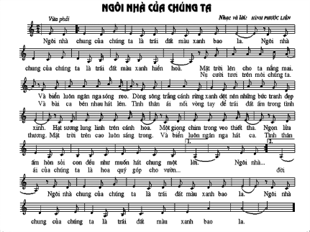  + Giới thiệu tác giả  - Nhạc sĩ Hình Phước Liên sinh năm 1954 tại Ninh Hoà- Khánh Hoà.  - Ông viết nhiều ca khúc quen thuộc: Cây đàn ghi ta của Lốt ca, Đêm qua đò nhớ Chương tri, Cô giáo em là hoa Êpan..  + Tác phẩm  - Gồm 3 đoạn: a-b-a'  * Đoạn a: : Từ đầu….hiền hoà.  * Đoạn 2: Mặt trời…một lời.  *Đoạn 3: Ngôi nhà..bao la  Gồm 2 đoạn:  + Đoạn 1: Từ đầu..là con một nhà  *Câu 1: Từ đầu…..lên non  *Câu 2: Nay triệu…..một nhà  + Đoạn 2: Còn lại  *Câu1:Nổi trống….Năm xưa  *Câu 2: Cùng vỗ tay.. đong đưa  *Câu 3: Hoà tiếng..Ngân vang  *Câu 4: Trong tình...Việt Nam  *Câu 5: Tung tung.. tung tung. | Bước 2. Thực hiện nhiệm vụ học tập  - Cảm nhận giai điệu và lời ca của bài hát  - Tìm hiểu nội dung liên quan đến tác giả, tác phẩm.  Bước 3. Báo cáo kết quả:  - Hs trả lời  - HS thực hiện  - Ghi bài theo dõi phần trả lời của bạn.  - Theo dõi vận động theo tiến trình bài dạy.
Bước 1. Chuyển giao nhiệm vụ học tập  - Yêu cầu và hướng dẫn HS luyện thanh.  - GV lần lượt dạy từng đoạn, từng câu.  ? Em có nhận xét gì về giai điệu và lời ca của bài hát?  ? Em hãy nêu nội dung và ý nghĩa của bài hát?  Bước 4. Đánh giá kết quả  - Học sinh nhận xét, đánh giá đồng đẳng.  - Giáo viên nhận xét, đánh giá, dẫn dắt sang phần luyện tập. | 2. Học hát  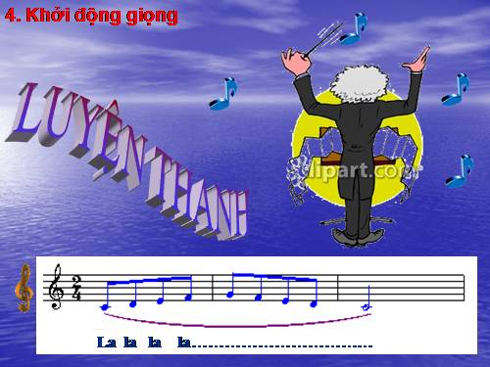  - Giai điệu: Nhẹ nhàng, tinh tế  - Lời ca : Trong sáng , giàu hình ảnh  + Nội dung:  - Bài hát miêu tả hình ảnh trái đất là mái nhà chung rộng lớn, nơi đó mọi người được sống trong tình yêu thương và lòng nhân ái, cùng nhau vươn tới một cuộc sống tốt đẹp hơn.  + Ý nghĩa:  - Phải có lòng nhân ái, yêu thương và đoàn kết với bạn bè, với mọi người.  . | Bước 2. Thực hiện nhiệm vụ học tập  - Luyện thanh theo yêu cầu và hướng dẫn của GV  - Học theo sự hướng dân của GV  Bước 3. Báo cáo kết quả:  - Hs trả lời  - Chi chép  - Nhận xét đánh giá.  - Tập trung, sôi nổi
III. Hoạt động luyện tập
a. Mục tiêu: 1, 3, 5, 6
b. Nội dung hoạt động: Giáo viên giao nhiệm vụ cụ thể, học sinh hoạt động nhóm, cá nhân.
c. Sản phẩm học tập: Hát đúng lời ca, giai điệu, sáng tạo động tác phụ họa phù hợp với tính chất của bài hát.
d. Tổ chức thực hiện: GV hướng dẫn học sinh làm việc theo cá nhân, cặp đôi và nhóm. Trong quá trình làm việc HS có thể trao đổi với bạn hoặc GV
Hoạt động của giáo viên | Nội dung | Hoạt động của học sinh
- Sử dụng phương pháp: Thực hành luyện tập  - Kĩ thuật: Giao nhiệm vụ.  Bước 1. Chuyển giao nhiệm vụ học tập  - GV chia các nhóm từ 4-5 học sinh/ nhóm GV yêu cầu:  - Trong thời gian chuẩn bị 5 phút nhóm nào hát đúng lời ca, giai điệu và có động tác biểu diễn phù hợp sẽ được nhận thưởng.  - GV gọi nhóm lên biểu diễn  Bước 4. Đánh giá kết quả  - Học sinh nhận xét, đánh giá đồng đẳng.  - Giáo viên nhận xét, đánh giá giới thiệu vào bài mới.  - Thu phiếu chấm điểm | 3. Luyện tập  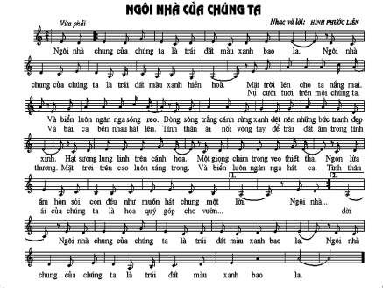 | Bước 2. Thực hiện nhiệm vụ học tập  Làm theo yêu cầu và hướng dẫn của GV  Bước 3. Báo cáo kết quả:  - Các nhóm lên biểu diễn  - Học sinh nhận xét, đánh giá đồng đẳng.
IV. Hoạt động 4: Vận dụng (7’)
a. Mục tiêu: 7, 8, 9, 10.
b. Nội dung hoạt động: Hát toàn bộ tác phẩm, thể hiện đúng tính chất âm nhạc.
c. Sản phẩm học tập: Hát đúng lời ca, giai điệu, sáng tạo động tác phụ họa phù hợp với tính chất của bài hát.
d. Tổ chức thực hiện: GV hướng dẫn học sinh tự làm việc và giao nhiệm vụ ngoài giờ lên lớp.
Hoạt động của giáo viên | Nội dung | Hoạt động của học sinh
- Sử dụng phương pháp: Trình bày tác phẩm.  - Kĩ thuật: Giao nhiệm vụ.  Bước 1. Chuyển giao nhiệm vụ học tập  - GV yêu cầu cả lớp đứng vận động tại chỗ hát múa theo cô.  - Tim động tác biểu diễn phù  ? Qua bài hát tác giả muốn gửi tới chúng ta thông điệp gì.  ? Em hãy nêu một vài hành động phá hủy môi trường nơi em ở?  - GV trình chiếu một vài hình ảnh về phá hủy môi trường.  ? Vậy chúng ta phải làm gì để bảo vệ môi trường?  ? Tại nơi trường học của chúng ta, các em đã có ý thức chung tay bảo vệ môi trường chưa?  Bước 4. Đánh giá kết quả  - Học sinh nhận xét, đánh giá đồng đẳng.  - Giáo viên nhận xét, đánh giá giao bài tập về nhà  - Yêu cầu HS về nhà đặt lời mới cho bài hát. | - Phải biết giữ gìn và bảo vệ môi trường, bảo vệ trái đất luôn xanh tươi.  - Chăm ngoan, phấn đấu học tập thật tốt để xây dựng đất nước ngày càng giàu mạnh hơn. | Bước 2. Thực hiện nhiệm vụ học tập  - Thực hiện nhiệm vụ  Bước 3. Báo cáo kết quả:  - Các nhóm lên biểu diễn  - Nghe giáo viên giao nhiệm vụ.  - Trả lời  - Vệ sinh môi trường sạch sẽ, trồng cây xanh, vứt rác đúng nơi quy định.  Học sinh nhận xét, đánh giá đồng đẳng

